MATERIALES PARA LA RECTA NUMÉRICA Y PANEL NUMÉRICO
Los contenidos que podemos trabajar con estos materiales para las pinzas son:
- Afianzar los niveles de cuerda y cadena, sobre todo el nivel de cadena bidireccional.
- Recorridos y trayectos.
- Los vecinos en la recta y en el panel.
- La suma de sumandos iguales.
- La suma con decenas completas y unidades.
- La detracción.
- La suma de sumandos iguales.
- Las tablas de multiplicar.
- Los intervalos numéricos.
- Problemas de ecuaciones con los coches y las motos.
- Los dobles y mitades.
- Inventar y resolver problemas por parte del alumnado.
Nivel CUERDA:
Recita la
Cadena numérica solo empezando por
el número 1.

NIVELES PARA
LA CONSECUCIÓN
DEL DOMINIO DE
LA CADENA NUMÉRICA
Nivel CADENA
ROMPIBLE:
Cuenta empezando desde cualquier nº.
Nivel CADENA numerable.
Desde un nº concreto puede contar una determinada cantidad y pararse donde corresponda.

Nivel CADENA
IRROMPIBLE:
Sabe donde acaba un Nº y empieza
otro, aunque tenga que contar desde
el nº 1.
Nivel CADENA bidireccional.
Las destrezas anteriores aplicadas hacia delante y atrás

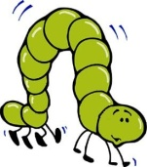 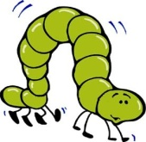 AVANZA DE 1 EN 1 HACIA DELANTE O HACIA ATRÁS.
LA COLOCAMOS DONDE QUERAMOS PARA QUE SE LA COMA EN GUSANO.
SALTA DE DOS EN DOS HACIA DELANTE O HACIA ATRÁS.
SALTA HACIA DELANTE O HACIA ATRÁS EN BUSCA DEL MOSQUITO.
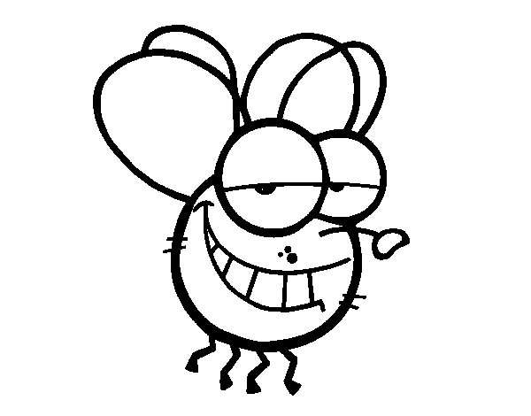 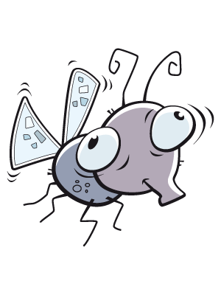 LO COLOCAMOS DONDE QUERAMOS.
VUELA HACIA DELANTE Y ATRÁS DE 3 EN 3.
EL BALÓN VOTA DE 4 EN 4 HACIA DELANTE Y HACIA ATRÁS.
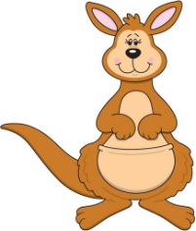 EL CANGURO SALTA DE 10 EN 10 HACIA DELANTE Y HACIA ATRÁS.
EL GRILLO SALTA DE 5 EN 5.
SPIDERMAN SALTA DE 9 EN 9 HACIA DELANTE Y HACIA ATRÁS.
EL ELEFANTE AVANZA DE 6 EN 6.
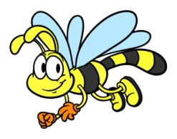 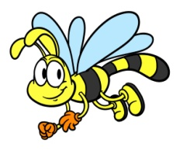 LA LIBÉLULA VUELA DE 7 EN 7.
EL RATÓN AVANZA DE 8 EN 8 HACIA DELANTE Y HACIA ATRÁS.
PARA QUE EL ALUMNADO SE INVENTE LOS SALTOS.

ESTOS MATERIALES SE IMPRIMEN, SE PLASTIFICAN Y COLOCAN EN PINZAS DE LA ROPA CON VELCRO.
